GÖRSEL SANATLAR

GÜVENLİ EVİM

|  |  |
| --- | --- |
| Etkinliğin Uygulanacağı Ders: | Görsel Sanatlar |
| Etkinliğin Sınıf Seviyesi: | 4. sınıf |
| Etkinliğin Uygulanacağı Öğrenme Alanı: | Görsel sanatlarda biçimlendirme |
| Etkinliğin Kazanımı: | Duygu, düşünce ve izlenimlerini çeşitli görsel sanat teknikleriyle ifade eder. |
| Etkinliğin Kazandıracağı Beceriler: | Düşünme, akıl yürütme, ilişkilendirme, benzetme |
| Etkinliğin Süresi: | 40'+ 40'+ 40' |
| Etkinlik İçin Gerekli Materyal, Araç- Gereç ve Malzemeler: | Boş karton kutu (aşağı yukarı 30x40 cm boyutlarında), çeşitli boylarda ilaç kutuları, renkli elişi kağıtları, boya kalemleri, yapıştırıcı, makas, cetvel, kurşun kalem. |

Öğrenci Hazırlığı: Öğrencilere birkaç gün önceden görsel sanatlar dersinde "Güvenli Evim" adlı bir etkinliğin yapılacağı söylenir. Bu etkinlikte karton kutudan bir oda, farklı boyuttaki kutu ve atık malzemelerden ev eşyaları (koltuk, yatak, masa, televizyon, gardırop vs.) oluşturulacağı belirtilir. Bu nedenle, derse gelmeden önce yapacakları evi ve eşyaları kafalarında tasarlayıp gerekli malzemeleri temin etmeleri istenir.

Etkinliğin Uygulama Basamakları:

1. Depremde, yıkılan evler kadar içinde bulunan eşyaların da doğru olarak yerleştirilmemesi ve sabitlenmemesi sonucu can ve mal kayıplarına neden olduğu vurgulanır. Bu nedenle, yapılacak bu etkinlikle depremden en az zarar görecek güvenli bir odanın nasıl oluşturulacağının öğrenileceği ifade edilerek giriş yapılır.
2. Renkli elişi kâğıtlarıyla kutunun duvar ve zeminini kaplamaları, kapı ve pencere modelleri keserek ilgili yerlere yapıştırmaları istenir. Böylece kutunun içinin boş bir odaya benzetileceği belirtilir.

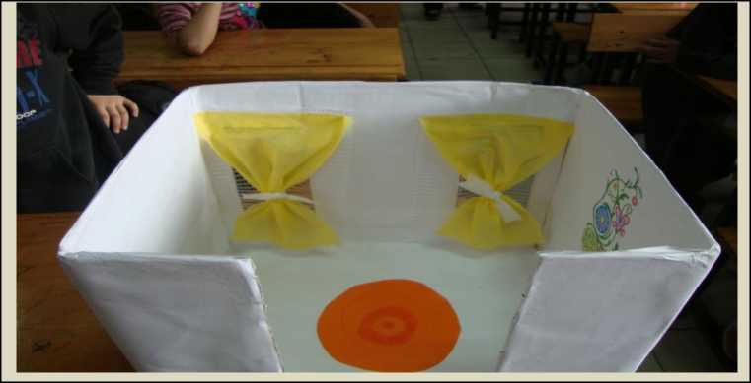

1. Getirilen diğer küçük kutu ve nesnelerle odada olmasını istedikleri eşyaları (koltuk, masa, yatak, sehpa, gardırop, dolap, televizyon vs) yapmaları istenir. Eşyaların renkli elişi kâğıtları ile kaplanabileceği gibi boya kalemleri ile de boyanabileceği söylenir.

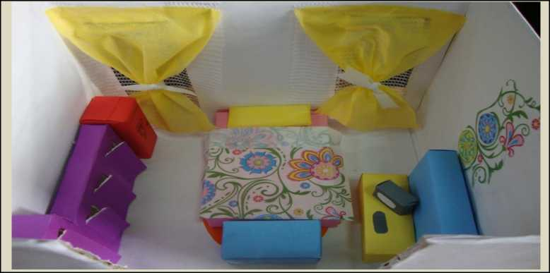

1. Odaların ve eşyaların yapımı bittikten sonra öğrencilere: "Depremde güvenli oda denince aklınıza ne geliyor?" sorusu yöneltilerek beyin fırtınası yaptırılır.
2. Can güvenliğimizi tehdit etmeyecek şekilde düzenlenmiş odaların güvenli odalar olduğuna dikkat çekilir. Pencere kenarından uzak konulan yatağın, yatağın uzağına yerleştirilmiş gardırobun, çıkış kapısını engellemeyecek şekilde yerleştirilen dolap gibi herhangi bir eşyanın, güvenli düzenlenmiş odalara örnek olabileceği özetlenir.

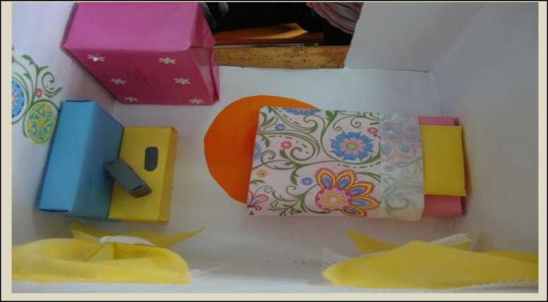

1. "Şimdi sizlerden yapmış olduğunuz eşyaları odanıza yerleştirerek kendi güvenli odanızı düzenlemenizi istiyorum." denir. Öğrenciler eşyalarını odalarına yerleştirirler.
2. Öğrencilerden oda olarak düzenlenmiş kutuları deprem oluyormuş gibi sallamaları ve gözlemlemeleri istenir.

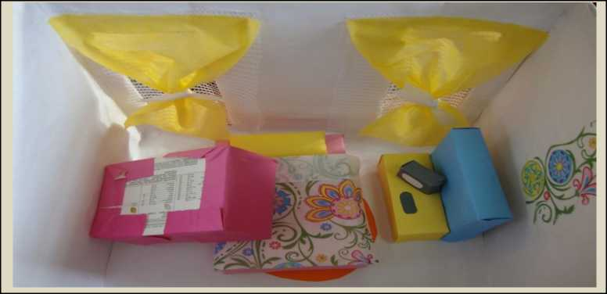

1. Yatağın üzerine düşen veya çıkış yolunu kapatan bir eşyanın olup olmadığı sorulur. Varsa böyle bir durumun güvenliğimizi nasıl etkileyebileceği üzerinde tartışılır.
2. "Eşyaların yıkılmasını istemiyorsak ne yapabiliriz." soruları yöneltilerek "Sabitleriz." Cevabının verilmesi sağlanır.
3. Bu kez yatak pencereden, eşyalar ise kapıdan ve yataktan mümkün olduğunca uzak olacak şekilde yerleştirilir, yapıştırıcılarla sabitlenir.
4. Oda tekrar sallanır. Eşyaların yıkılmadığı ve odanın dağılmadığı gözlemlenir.

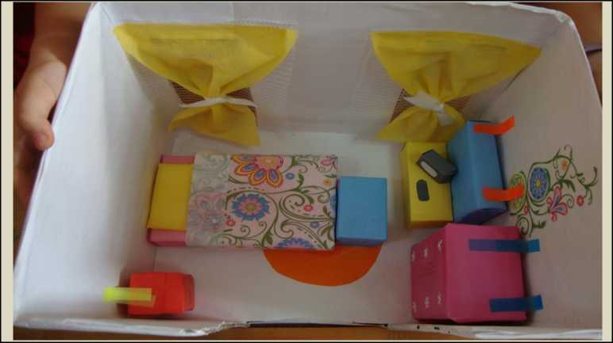

1. Güvenli yerleştirilmiş bir odanın can kaybını önlediği, bunun yanı sıra sabitlenmiş eşyaların can kaybı ile birlikte mal kaybını da önlediği vurgulanır.

Yapılan maketler okulun uygun yerinde sergilenir. Mümkünse maketleri hazırlayan öğrenciler, ders aralarında okulun diğer öğrencilerine sabitlenmiş ve sabitlenmemiş maketler üzerinde uygulama yaptırır.

AFETİN RENKLERİ

|  |  |
| --- | --- |
| Etkinliğin Uygulanacağı Ders: | Görsel sanatlar |
| Etkinliğin Sınıf Seviyesi: | 6. sınıf |
| Etkinliğin Uygulanacağı Öğrenme Alanı: | Görsel sanatlarda biçimlendirme. |
| Etkinliğin Kazanımı: | Duygu ve ruh hallerini yansıtmada renklerin etkili olduğunu fark eder. |
| Etkinliğin Kazandıracağı Beceriler: | Kendini ifade etme, kişisel ve sosyal değerlere önem verme, karar verme, yaratıcı düşünme, başladığı işi bitirme |
| Etkinliğin Süresi: | 40' + 40' + 40' |
| Etkinliğin Gerçekleştirileceği Mekân: | Sınıf / atölye |
| Etkinlik İçin Gerekli Materyal, Araç-Gereç Ve Malzemeler: | Resim kağıdı / defteri, resim kalemi, çeşitli boya malzemeleri, Ek-1 Eser Örnekleri, Ek-2 Renklerin Psikolojik Etkileri Öğretmen Notu. |

Etkinliğin Uygulama Basamakları:

1. Öğrencilere en çok sevdikleri renk ve bu rengin en çok nerelerde kullanıldığı sorulur.
2. Paylaşmak isteyen öğrenciler fikirlerini paylaşırlar.
3. Öğrencilere: "Herhangi bir afet veya acil durum yaşasaydınız, bunu görsel olarak nasıl ifade ederdiniz? Resimlerinizde hangi renkleri kullanırdınız?" soruları sorulur.
4. Öğrenciler soruların cevaplarını düşünürken, tasarladıklarını kâğıda dökerler.
5. Çalışma bitiminde öğrenciler eserlerini panoya asar ve aşağıdaki sorular doğrultusunda birlikte değerlendirme yapılır.

• Neler görüyorsunuz?

* Resimde neler oluyor?
* Renkler nasıl kullanılmış? (baskın renk nedir?)
* Resimlerde en çok dikkatinizi çeken nedir? gibi sorularla eserler değerlendirilir.

1. Van Gogh'un "Yıldızlı gece"

Picasso'nun "Guernica", "Akrobat ailesi"

Neşet Günal'ın eserlerinin yer aldığı Ek-1 herkesin görebileceği şekilde tahtaya asılır. Aşağıdaki sorularla etkileşim devam eder.

* Neler görüyorsunuz?
* Resimde neler oluyor?
* Renkler nasıl kullanılmış? ( baskın renk nedir?)
* Resimlerde en çok dikkatinizi çeken nedir?
* Ressam niçin böyle bir konu seçmiş olabilir?
* Ressam bu resmi yaparken nasıl bir ruh hali içinde olabilir?
* Sizin çalışmalarınızla bu eserlerin benzer ve farklı yönleri var mı?
* Varsa nelerdir?

1. Renklerin psikolojik anlamlarına tartışarak ulaşmaları sağlanır.
2. Öğretmen "Renklerin psikolojik etkileri konusunda ulaştığımız sonuçların doğruluğunu teyit edelim" diyerek Ek-2'deki bilgileri sınıfla paylaşır.

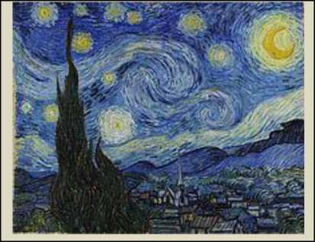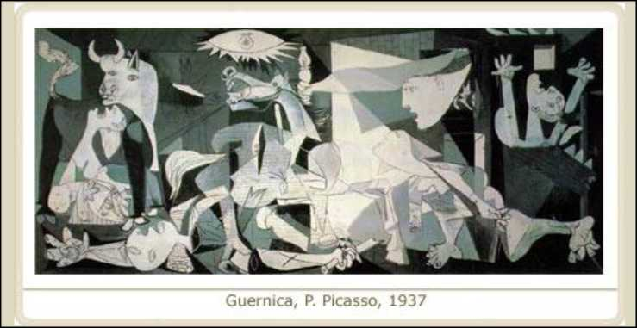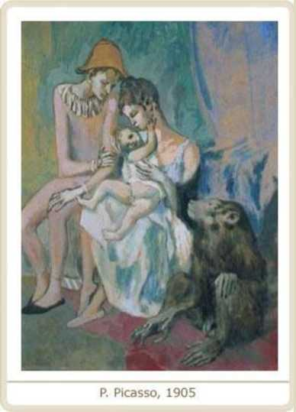

Yıldızlı Gece

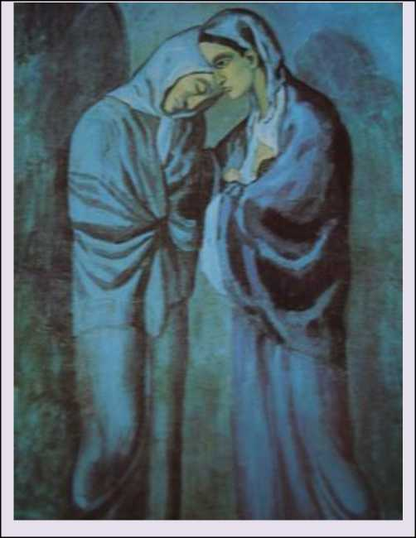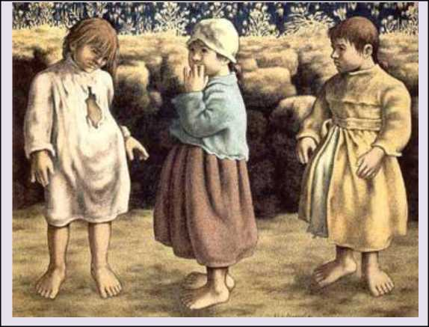

Neşet Günal

Kaynak: [www.g0rselsanatlar.org](http://www.g0rselsanatlar.org).

EK-2 RENKLERİN PSİKOLOJİK ETKİLERİ

SARI

En parlak renktir. Üzerimize ve yanlara doğru merkezden kaçan dağılma özelliğine sahiptir. O yüzden saldırgan bir yapı gösterir. Etkiyi azaltmak veya çoğaltmak zor değildir. Örneğin form renk için önemlidir. En etkili olduğu form ise üçgendir. Üçgenin sivri oluşu sarının içten dışa hareketine yardımcı olur. Başka bir renkle karıştırmakta bu etkiyi değiştirir. Beyaz, mavi, siyah gibi renkler etkiyi azalttığı halde kırmızı çoğaltır.

Adeta dikkat çekmek için çığlık atar; bu yüzden uyarı ışıklarında sarı tercih edilir. Taksilerin rengi bu yüzden bütün dünyada sarıdır. Sonbaharın da baskın renkleri sarı ve sarı-turuncu, duygularımızı yakalayan, güçlü bir çekiciliğe sahiptir. İncelik, pratiklik ve neşeyi anlatır. Sosyalleşmeyi ve dayanışmayı yansıtan anlamları vardır.

MAVİ

Mavi sarının tam tersi içine çekici bir etki yapar. Başka bir deyişle merkeze doğru bir hareket yaratır. Derinlik ve boşluk etkisi verir. Bu yüzden en etkili olduğu form dairedir. Siyah katıldıkça etki artar.

Dünyanın hâkim rengi olan mavi çekingen bir renk; dinlendiriciliği ve edilgenliği anlatır. Koyu tonlarda ya da yoğun olarak kullanıldığında moral bozan, kasvet veren, açık tonlarda ya da beyazla karışık kullanıldığında, yatıştırıcı ve güven veren bir etki yaratır. Sınırsızlığı, sonsuzluğu ve huzuru temsil eder. Sakinleştirici bir etkisi vardır bu özelliğinden dolayıdır ki nazar boncukları mavidir. Araplar mavinin kan akışını yavaşlattığını söylerler, batıda ise intiharları azaltmak için köprü ayaklarını maviye boyarlar. Mavi boyalı okul ve kreşlerde çocukların daha sakin oldukları saptanmıştır. Vücudumuzda boğaz bölgesini yansıtan renk mavidir.

KIRMIZI

Enerjik bir renktir. Ne merkeze doğru ne de ışınsal bir hareketi olmadığı halde kendi içinde hareketlidir. Adeta kaynar. Uzunca bir zaman kırmızıya bakarsak gözlerimiz yorulur ve titreşimler oluşur. Kırmızı, mavi ve sarıya göre daha çok tona sahiptir. Kırmızıda sarı oranı çoğaldıkça merkezden kaçma oranı artar. Mavi oranı arttıkça da merkeze doğru hareket artar.

En uzun dalga boyuna sahip olan kırmızı, özellikle de koyu bir arka fonla birlikte kullanıldığında öyle şiddetlidir ki, bir görüntüde yer alan küçücük kırmızı bir leke bile görüntünün her yerini etkiler. Kırmızı mutluluğu, azmi, kararlılığı ve sebatı temsil eder. Kan dolaşımını hızlandırır, iştahı açar, canlılığı artırır. Gıda firmalarının tercih ettiği renktir.

MOR

Eskiden beri ihtişam ve lüksün son basamağı olarak düşünülür. Tarih, yüksek sınıfların, saray mensuplarının daima morla bezendiklerini kaydeder. Bunun sebebi olarak da mor boyanın zor bulunması ve pahalı olması yüzünden halkın mor renkli kumaşları alamayışı gösterilir.

Nekrotik duyguları açığa çıkardığından, insanların bilinçaltını korkuttuğu saptanmıştır. İntihar edenlerin beğendiği renktir.

Asalet, yakınlık ve güzelliğe de işaret eder.

YEŞİL

Sarı ile mavinin karışımı olan yeşil dinlendirici bir renktir. Çünkü sarıdaki dışsal hareket ile mavideki içe çeken hareket birbirlerini natüre ederler ve hareketsiz bir düzlem oluştururlar. Bu hareketsizlik, insan yorgunken iyi geldiği halde yorgunluğu geçince sıkıcı gelmeye başlar.

Yeşili doğada sevsek de resim yaparken kullandığımızda monoton bir hal alır. Yeşil yaratıcılığı körükler, iştah açar bu yüzden büyük lokantalar mutfaklarında yeşili tercih ederler. Ayrıca güven verir, bankaların logoları için yeşili tercih etmeleri bu yüzdendir. Rahatlatıcı özelliği için de oturma odaları, hastaneler için seçilen renklerin başında gelir. Kalbimizin bu rengin yaydığı enerji alanında olduğu varsayılır. Yeşil rengin mide rahatsızlığını bir miktar azalttığı saptanmıştır. Sessizliği anlatır.

LACİVERT

Kozmik renk olarak kabul edilir; sonsuzluğu, otoriteyi, verimliliği simgeler. O yüzden dünyadaki firmaların yarıdan fazlası logolarında laciverdi kullanır. Lacivert giyen kişiler kendilerini çok daha karizmatik ve inandırıcı hisseder. İnsanların üzerinde başarılı ve güçlü imajı bırakır.

PEMBE

Uyum, neşe, şirinliğin ve sevginin simgesidir. Rahat hissettiren ve dinlendiren bir renktir. Bu yüzden bazı büyük mağazalar tezgâhtarlarına pembe üniforma giydirir ki, müşteriler kendilerini rahat hissetsin diye. Pembe aynı zamanda çocuk rengidir. KAHVERENGİ

Gerçekçiliğin, plan ve sistemin rengidir. Kansas Üniversitesi'nde bir sergide, duvarların rengi değiştirilebilir hale getirilmiş. Fonda beyaz kullanıldığında insanlar sergide yavaş hareket etmiş. Fon kahverengiye döndüğünde ise insanlar müzede daha çok yeri daha az zamanda gezmişler. Kahverengi insanı hızlandırır. Bu yüzden fastfoodlar iç mekanda kahverengi kullanır. Kahverengi toprak rengidir. Kıyafetlerde pek tercih edilmez, çünkü kahverengi giyen insanlar kalabalıkta dikkat çekmezler. İş görüşmesi yapmaya giderken kahverengi giyilmemesi gerektiği söylenir. Giyilse bile mavi ya da yeşil bir aksesuarla kahverenginin olumsuz etkisi gizlenebilir.

SİYAH

Boşluk, hiçliktir. Siyah renkli bir formun etrafında içe doğru dikey bir sonsuz boşluk var gibi hissetmemizi sağlar. Kırmızıya katıldığında mat, yüzeysel, sıkıcı bir etki yaratır. Eğer oranı iyi ayarlanabilirse güzel bir bordo tonu elde edilebilir. Gücü ve tutkuyu temsil eder. Bizde ve batıda matemi ve hüznü temsil ederken Japonya'da mutluluğu simgeler. Bazen rengin toplumdaki değerlere göre temsil ettiği duygular farklılık gösterebiliyor. Gücü ve tutkuyu temsil eder. Siyah hataları göstermediği için özellikle kendine güvenmeyenlerin tercih ettiği renktir. Resim yaparken siyah fonda kullanılırsa karamsarlığı anımsatır. Dikkat toplamamıza yardımcı olur. Einstein çalışırken siyah perdeli ve gün ışığı almayan odaları seçerdi.

Bazen de renklerin olumsuz etkilerini önlemek te gerekebilir. O zaman da kontrast renklerden faydalanırız. Örneğin yeşil fazla durgunluk veriyorsa bir parça kırmızı ile bu olumsuz etki yok olur. Ya da kahverengi bir elbisenin olumsuz etkisini mavi ya da yeşil bir fular veya gömlekle telafi edebiliriz.

Kaynak: <http://blog.miNiyet.com.tr/rahimehalidesoysal>

Kaynak:Japonya Uluslararası İşbirliği Ajansı "Okul Tabanlı Afet Eğitimi Projesi"